ВВЕДЕНИЕ

Кратко охарактеризованы область применения, пользовательская аудитория, перечислены основные возможности временной схемы признания КМ между РК и РФ.

Описание категории пользователей

В документе описано пошаговое руководство пользователя по работе временной схемы признания КМ между РК и РФ, предназначенная для пользователей ИС МПТ.

Данный документ используется в виде инструкции.

Временная схема признания км РФ при импорте в РК

- Участник оборота товара РФ в ГИС МТ оформляет «Уведомление о выводе кодов маркировки из оборота», с обязательным указанием причины - экспорт в страны ЕАЭС (именно РК);
- Участник оборота РФ передаёт отдельным файлом список КИ, экспортируемых своему контрагенту в РК, а также дату и номер документа «Уведомление о выводе кодов маркировки из оборота»;
- Участник оборота товара по факту принятия на учет ввезенного товара проверяет статус признания КМ через веб сервис или API метод (раздел 6).
- При сканировании КМ через мобильное приложение Naqty onim будет отображаться информация о валидности КМ.
- В случае, если код маркировки в статусе «Не признан» или «false» участник оборота товаров направляет в службу технической поддержки (mark@ismet.kz) сведения о ввозимых КМ, согласно шаблону (раздел 5) с обязательным указанием ID и даты документа в ГИС МТ. КИ возможно получить от контрагента из РФ, либо путём сканирования КМ (КМ могут быть предоставлены без кода и ключа проверки, третья и четвёртая группа данных согласно Решению ЕЭК);

ВРЕМЕННАЯ СХЕМА ПРИЗНАНИЯ КМ РК ПРИ ЭКСПОРТЕ В РФ

1. Участник оборота товаров РК передает информацию о товаре контрагенту РФ
2. Контрагент РФ регистрирует товар в национальном каталоге РФ;
3. Участник оборота товаров РК оформляет документ отгрузки товаров в РФ используя АПИ методы согласно документу True API. Версия 2.18 (п.7.7.).

Вырезка п.7.7. Методы по экспорту с признанием
POST /edo-api/shipments
Метод создания документа "Уведомление об экспорте ЕАЭС". На вход падает документ в виде строки, зашифрованной в base64, и открепленную подпись. Метод возвращает id созданного документа и описание ошибки (если есть).
Описание запроса
Параметр | Значение
URL | <url стенда>/edo-api/shipments
Метод | POST
Content-Type | application/json
Authorization | clientToken
Передаваемые параметры
Параметры тела запроса
Параметр | Описание | Тип | Обязательность | Примечание
document | Содержимое XML документа в кодировке base64.  Структура и формат документа уведомления о выводе из оборота приведены ниже | String, Base64 | Да | В случае, если передается пустой параметр - вернется ошибка 422
signature | Подпись Base64 данных в формате CMS (без включения данных в подпись) | String, Base64 | Да | В случае, если передается пустой параметр - вернется ошибка 422
Параметры объекта "Документ"
Параметр JSON | Описание | Тип | Обязательность | Примечание
productGroup | Товарная группа | String,  Enum | Да | Согласно справочнику товарных групп В enum пока только shoes

Параметр JSON | Описание | Тип | Обязательность | Примечание
exporterCode | Идентификатор ИИН/БИН УОТ  (экспортера РК), пользователь которого подает Уведомление об отгрузке товаров в ИС МПТ | String | Да | Заполняется в параметр документа трансграна для отправки во внешнюю систему
receiverCountryCode | Обозначение государства-член ЕАЭС, на  территорию которого осуществляется ввоз маркированной продукции | String | Да | На основе значение определяется профиль Оператора ЕАЭС, для которого необходимо передать документ отгрузки
receiverCode | Идентификатор получателя (импортера) или его аналог в стране ЕАЭС, которому отгружается товар | String | Дата | Заполняется в параметр документа трансграна для отправки во внешнюю систему
receiverName | Наименование получателя (импортера) или его аналог в стране ЕАЭС, которому отгружается товар | String | Да | Заполняется в параметр документа трансграна для отправки во внешнюю систему
documentNumber | Номер первичного документа, по которому выполняется трансграничное перемещение товара | String | Да | Заполняется в параметр документа трансграна для отправки во внешнюю систему

Параметр JSON | Описание | Тип | Обязательность | Примечание
documentDate | Дата первичного документа, по которому выполняется трансграничное перемещение товара в формате yyyy-MM- dd | String | Да | Заполняется в параметр документа трансграна для отправки во внешнюю систему
transferDate | Дата и время отгрузки товаров задается в формате yyyy-MM-dd | String | Да | Заполняется в параметр документа трансграна для отправки во внешнюю систему
productList | Список сведений о товарах, содержащий передаваемые коды идентификации | Area of [Objects] | Да | Заполняется в параметр документа трансграна для отправки во внешнюю систему
* cis | Значение столбца- "точки отсчета", по которому сортируются записи | String | Да | Заполняется в параметр документа трансграна для отправки во внешнюю систему
* price | Цена с НДС за единицу товара | Decimal | Нет
* vat | НДС | Decimal | Нет
* documentList | Массив сведений о документах, подтверждающих соответствие товара | Area of [Objects] | Нет | У товара может быть два документа
** docKind | Вид документа, подтверждающего соответствие | String Enum | Условно да | декларация соответствия;  сертификат соответствия

Параметр JSON | Описание | Тип | Обязательность | Примечание
** docNumber | Номер документа, подтверждающего соответствие | Number | Условно да
** docDate | Дата документа, подтверждающего соответствие | String | Условно да
Описание ответа
Принимаемые параметры
Параметр | Описание | Тип | Обязательность
shipmentId | Идентификатор документа из ИС МПТ | String | Да
errors | Массив ошибок | String | Нет
* errorCode, errorDescription | Код и текст сообщения об ошибке при обработке запроса согласно справочнику. Параметр указывается при наличии ошибки | String | Нет

На стороне TRUE-API при обработке запроса производится валидация запроса по json схеме. Если валидация не проходит, формируется ошибка "Документ не прошел валидацию по схеме: [указываются детали ошибки]".
Пример ответа
{"shipmentId: 124324вапвп", "errors": [
{"303: ИНН экспортера (указать значение) совпадает с ИНН импортера (указать значение)" },
{"307: Доступ УОТ (с указанием ИИН/БИН отправителя) к товарной группе (с указанием товарной группы) в ИС МПТ отсутствует" },
]
}
GET /edo-api/shipments/{shipmentId}/status
Метод получения информации по обработке документа "Уведомление об экспорте ЕАЭС". На вход подает идентификатор документа "Уведомление об экспорте ЕАЭС". Реализуется для получения статуса обработки документа в ИС МПТ.
Описание запроса
Параметр | Значение
URL | <url стенда>/edo-api/shipments/{shipmentId}/status
Метод | GET
Content-Type | application/json
Authorization | bearerToken

Запрос
Параметры строки запроса
Параметр JSON | Описание | Тип | Обязательность | Примечание
shipmentId | Идентификатор документа "Уведомление об экспорте в ЕАЭС", полученный в ответ на регистрацию документа | String | Да | Идентификатор документа в ИС МПТ
Параметры body - отсутствуют.
Описание ответа
HTTP-статус:

Код | Описание | Комментарий
200 | Успешное выполнение запроса body передается | Документ найден по shipmentId  Даже в случае ошибки обработки документа - статус-код 200 + описание ошибки в теле
400 | BAD REQUEST | Документ не найден по shipmentId
401 | Ошибка авторизации | Авторизация не пройдена

Описание body в ответе

Параметр JSON | Описание | Тип | Обязательность | Примечание
documentId | Идентификатор документа "Уведомление об экспорте в ЕАЭС" | String | Да | Идентификатор документа в ИС МПТ
documentDate | Дата регистрации документа отгрузки, присвоенный автоматически в ИС МПТ, в формате YYYY-MM-DD | String | Да | Дата регистрации
status | Статус обработки документа в ИС МПТ со значениями:  - CHECKING -  Проверяется - SENT - Отправлен в ГИС МТ  - ERROR – Обработка документа выполнена с ошибкой. Конечный статус | String Enum | Да | Статус обработки документа в ИС МПТ со значениями:  - CHECKING -  Проверяется - SENT - Отправлен в ГИС МТ  - ERROR – Обработка документа выполнена с ошибкой. Конечный статус
errors | Массив кодов ошибок обработки документа с описанием.  Параметр возвращается при наличии ошибки | Area of [String] | Нет | Передается, если в процессе обработки по документу есть ошибки. Передаются в соответствии со справочником
* errorCode | Код ошибки | Да | Int
* errorMessage | Текст ошибки | Да | String

Пример ответа
{
"documentId": "4b0bdd1a-3417-4eda-b4dd-08303a8ea584", "documentDate": "2021-12-12",
"status": "ERROR"
"errors": [
{
"errorCode" : "301"
"errorMessage": "Документ не соответствует схеме"
}
]

}
Пример ответа - статус "SENT"
{
"documentId": "4b0bdd1a-3417-4eda-b4dd-08303a8ea584", "documentDate": "2021-12-12",
"status": "SENT"
}
Активная ссылка на полный документ: https://www.ismet.kz/content/dam/ocp/companies/Markirovka/new_design/TrueAPI%202.18.pdf;
4. Контрагент в РФ получает документ и выполняет сверку КИ;
5. По результатам сверки контрагент может принять полностью/частично документ принять, либо отклонить документ.

При возникновении инцидентов участник оборота РК может обратиться в службу технической поддержки по телефону 8 800 080 65 65 или по почте mark@ismet.kz

Словарь

Термин или сокращение | Полная форма
РК | Республики Казахстан
РФ | Российская Федерация
ЕАЭС | Евразийский экономический союз
ЕЭК | Евразийская экономическая комиссия
ИС МПТ | Информационная система маркировки и прослеживаемости товаров
ГИС МТ | Государственная информационная система маркировки товаров
КМ | Код маркировки
КИ | Код идентификации без криптохвоста

шАБЛОН (эксель-файл прилагается)

Наименование поля | Значение
1. Наименование организации получателя (РК)
2. БИН/ИИН организации получателя (РК)
3. Наименование организации отправителя (РФ)
4. ИНН организации отправителя (РФ)
5. Количество кодов маркировки
6. Дата документа в ГИС МТ
7. Номер (ID) документа в ГИС МТ
Код маркировки/код идентификации
Код маркировки/код идентификации
Код маркировки/код идентификации
Код маркировки/код идентификации
Код маркировки/код идентификации
Код маркировки/код идентификации
Код маркировки/код идентификации
Код маркировки/код идентификации
Код маркировки/код идентификации
Код маркировки/код идентификации
Код маркировки/код идентификации
Код маркировки/код идентификации
Код маркировки/код идентификации
Код маркировки/код идентификации

Инструкция по проверке признания кодов маркировки, поступивших из РФ
- Через сайт
Данный способ проверки статуса признания КМ предназначен для участников оборота, которым необходима проверка признания кодов маркировки без автоматизации через АПИ методы.
Для проверки признания кодов маркировки, импортируемых из РФ необходимо перейти по ссылке https://cem.ismet.kz/checkcodes/

Далее в поле «Коды для проверки» необходимо внести список (массив) кодов маркировки, разделенных Enter.
После ввода кодов маркировки необходимо нажать на кнопку «Проверить коды».
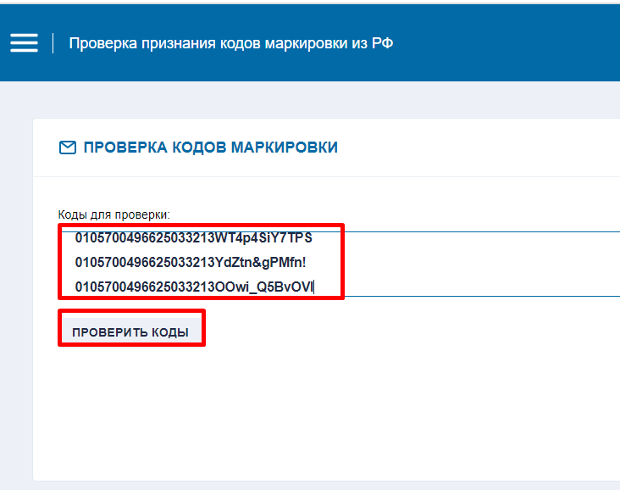

Сервис проверки признания КМ отобразить результат проверки статусов признания кодов маркировки.
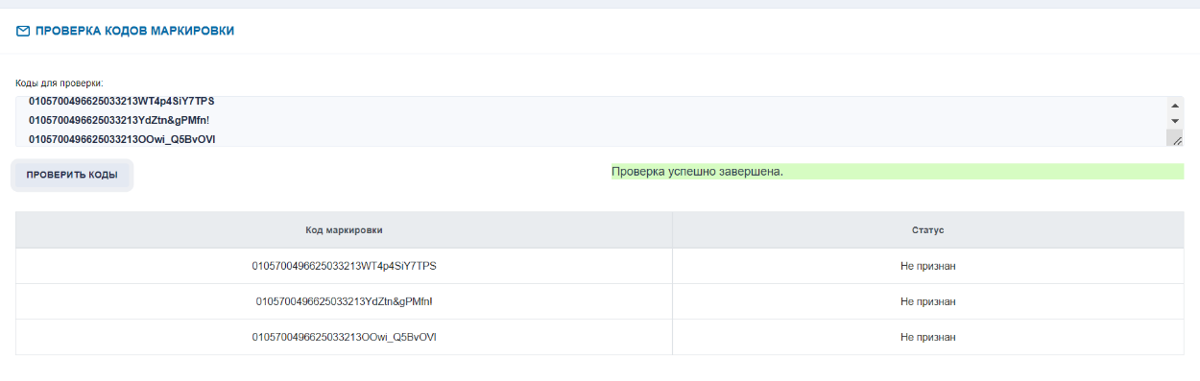

- Проверка признания КМ через API
Сервис предназначен для получения статуса признания кодов маркировки российского образца и возвращает статус КМ: true (Признан), false (Не признан).
Сервис является публичным и не требует авторизации.
URL: https://mobile-app.prod.markirovka.ismet.kz/mobile/transgran/ru/files/check-codes
Заголовки: Content-Type: application/json
Параметры: sntins – массив кодов маркировки.
Пример тела запроса:
{"sntins": [
"010463017311353321IHeRpWvKOCH(J",
"010463017311354021eLqnjs8PqOiIu"
]
}
Пример ответа:
{
"sntins": [
{
"code": "010463417311353321IHeRpWvKOCH(J ",
"status": true
},
{
"code": "010463013311354021eLqnjs8PqOiIu ",
"status": false
}

]
}
Параметры ответа:
sntins – массив кодов маркировки.
code – код маркировки
status – статус кода маркировки. Передаваемые значения: true – признан, false – не признан.

